

SARAI ARENAS LINARES

ESTADISTICA INFERENCIAL

PSICOLOGIA

TEORÍA DE DECISIÓN

**FUNDAMENTOS Y AXIOMAS DE COHERENCIA**

El OBJETIVO de la estadística, y en particular de la estadística Bayesiana, es proporcionar una metodología para analizar adecuadamente la información con la que se cuenta (análisis de datos) y decidir de manera razonable sobre la mejor forma de actuar (teoría de decisión)

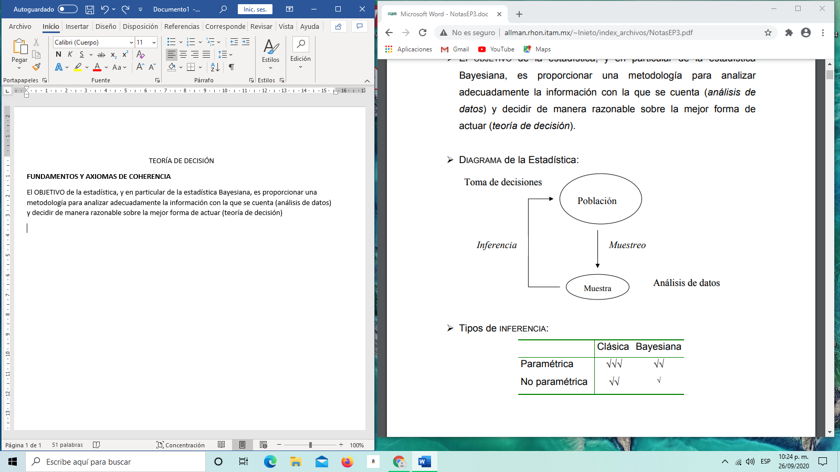

LA ESTADÍSTICA ESTA BASADA EN LA TEORÍA DE PROBABILIDADES. FORMALMENTE LA PROBABILIDAD ES UNA FUNCIÓN QUE CUMPLE CON CIERTAS CONDICIONES (AXIOMAS DE LA PROBABILIDAD), PERO EN GENERAL PUEDE ENTENDERSE COMO UNA MEDIDA O CUANTIFICACIÓN DE LA INCERTIDUMBRE.

LA TOMA DE DECISIONES ES UN ASPECTO PRIMORDIAL EN LA VIDA DE UN PROFESIONISTA, POR EJEMPLO, UN ADMINISTRADOR DEBE DE TOMAR DECISIONES CONSTANTEMENTE EN UN AMBIENTE DE INCERTIDUMBRE; DECISIONES SOBRE EL PROYECTO MÁS VEROSÍMIL O LA OPORTUNIDAD DE REALIZAR UNA INVERSIÓN.

LA TEORÍA DE DECISIÓN PROPONE UN MÉTODO DE TOMAR DECISIONES BASADO EN UNOS PRINCIPIOS BÁSICOS SOBRE LA ELECCIÓN COHERENTE ENTRE OPCIONES ALTERNATIVAS.

COMPONENTES DE UNA INVESTIGACION DE ESTADISTICAS

LA INFERENCIA ESTADISTICAS SE ORIENTA A SACAR CONCLUSIONES ACERCA DEL PARAMETRO O PARAMETRO POBLACIONALES CON BASE EN EL VALOS DE UN ESTIMADOR OBTENIDO A PARTIR DE LOS DATOS MUESTRALES EXTRAIDOS DE ESA POBLACION. PARA LLEGAR A ESE OBJETIVO A TRAVES DE UN PROCESO RACIONAL Y EFICAZ SE ACONSEJA QUE SE TENGAN EN CUENTA LO SIGUINTES PASOS:

* Recolección de datos. Esta parte, por lo general, es la que exige mas tiempo en la investigación.
* Tabulación y descripción de los resultados
* Diseño de experimento
* Población (Es el conjunto formado por todos los valores posibles que puede asumir, la variable objeto de estudio)
* Muestra (La muestra es el elemento básico sobre el cual se fundamenta la posterior inferencia acerca de la población de donde se ha tomado)

**Formulación  del problema.** En este punto se debe especificar de manera clara la pregunta que se debe responder y la población de datos asociada a la pregunta. Los conceptos deben ser precisos y deben ponerse limitaciones adecuadas al problema motivadas por el tiempo, dinero disponible y la habilidad de los Investigadores.

* Algunos conceptos como, artículo defectuoso, económico, salario, pueden variar en cada caso y para cada problema debemos coincidir con las ideas señaladas en el estudio

**Diseño del experimento.** Este aspecto es de gran importancia, puesto que la recolección de datos requiere dinero y tiempo. Es siempre nuestro deseo obtener máxima Información con el mínimo costo (dinero y tiempo) posible. Incluir excesiva Información en la muestra es a menudo costoso y antieconómico. Incluir poca también es poco satisfactorio. Esto implica, entre otras cosas, que debemos determinar el tamaño de la muestra o la cantidad o tipo de datos que nos permita resolver el problema de la manera más eficiente.

**Recolección de datos.** Esta parte, por lo general, es la que exige más tiempo en la Investigación. Esta recolección debe ajustarse a reglas estrictas ya que de los datos esperamos extraer la Información deseada.

**Tabulación y descripción de los resultados.** En esta etapa, los datos muestrales se exponen de manera clara y se ilustran con representaciones tabulares y gráficas (diagramas. histogramas, etc.); además se calculan  las medidas estadísticas apropiadas al proceso inferencial que haya sido escogido.

**Inferencia estadística y conclusiones.** Este último paso constituye tal vez  la contribución más importante de la estadística al proceso inferencial. Aquí se fija el nivel de confiabilidad para la inferencia; esto es  debido a que las conclusiones derivadas de inferencias estadísticas jamás se pueden tomar con un 100% de certeza, pero sí se les puede asociar un nivel de confiabilidad; en términos de probabilidad denominados  nivel de confianza y nivel de significancia. El proceso Inferencial nos llevará a una conclusión estadística que servirá de orientación a quien o quienes deban tomar la decisión (administrativa o clínica) sobre el tema objeto de estudio.

Recolección de datos

La recolección de datos se refiere al enfoque sistemático de reunir y medir información de diversas fuentes a fin de obtener un panorama completo y preciso de una zona de interés.

La recopilación de datos permite a un individuo o empresa responder a preguntas relevantes, evaluar los resultados y anticipar mejor las probabilidades y tendencias futuras.

La exactitud en la reunión de datos es esencial para garantizar la integridad de un estudio, las decisiones comerciales acertadas y la garantía de calidad.

Por ejemplo, puedes hacer una recolección de datos a través de aplicaciones móviles, las visitas a sitios web, los programas de fidelización y las encuestas en línea para saber más sobre los clientes.

Existen diferentes métodos y técnicas de recolección de datos que te pueden ser de utilidad. La elección del método depende de la estrategia, el tipo de variable, la precisión deseada, el punto de recolección y las habilidades del encuestador.

La entrevista para investigación

Las entrevistas es uno de los métodos más comunes. Si te decides a hacerla, pon especial atención en las preguntas que realizarás, que también dependen de si harás una entrevista cara a cara, vía telefónica e incluso si es por correo electrónico.

Conoce los tipos de entrevista y selecciona la adecuada para tu investigación.

Toma en cuenta que por lo regular se necesitan más recursos, tanto económicos, como de personal para la realización de entrevistas. Sobre todo si decides realizar entrevistas en campo, o vía telefónica.

Echa mano de toda la información que tengas al alcance. Quizá existan archivos de entrevistas de años anteriores que te puedan servir de referencia para tu investigación

Los cuestionarios son una herramienta útil para la recolección de datos. Para obtener los resultados esperados, es necesario que se realicen cuidadosamente. Es por eso que antes de redactarlo, es importante que el investigador defina los objetivos de su investigación.

Existen dos formatos de cuestionarios: los cuestionarios abiertos, los cuales se aplican cuando se quiere conocer la opinión de las personas, sus experiencias y sentimientos sobre un tema específico.

En cambio, en el cuestionario cerrado los investigadores tienen el control de lo que preguntan y desean saber, lo que puede provocar que la respuesta de los participantes estén forzadas y limitadas.

Estadística parametrica

La estadística paramétrica es una parte de la inferencia estadística que utiliza estadísticos y criterios de resolución fundamentados en distribuciones conocidas.

La estadística paramétrica, como parte de la inferencia estadística, trata de estimar determinados parámetros de una población de datos. La estimación, como casi siempre en estadística, se realiza sobre una muestra estadística. Ahora bien, la estadística paramétrica siempre basa sus cálculos suponiendo que la distribución de la variable a estudiar es conocida.

En este sentido, para entender bien este concepto, es fundamental familiarizarse antes con los siguientes conceptos:

Muestra estadística

Estadístico

Inferencia estadística

Distribución de probabilidad

El concepto de distribución de probabilidad

Tal como está definido en nuestro diccionario, una distribución de probabilidad es una herramienta que indica cómo se reparten las probabilidades. En función de la estructura que tenga ese reparto, la distribución será de un tipo u otro.

Bibliografía

<https://www.questionpro.com/blog/es/recoleccion-de-datos-para-investigacion/>

google.com/search?q=https%3A%2F%2Feconomipedia.com%2Fdefiniciones%2Festadistica-parametrica.html%23%3A~%3Atext%3DLa%2520estad%25C3%25ADstica%2520para